Презентация инновационного проекта на тему:
Значение игровой деятельности в воспитаний детей дошкольного воспитания в контексте в ФГОС ДО.

Популярность игр среди детей

Театрализованные игры
Творческие игры
Познавательные игры
Дидактические игры
Музыкальные игры
Подражательные игры
Сюжетные игры
Подвижные игры
Виды игр
Использование в педагогическом процессе всего многообразия игр.

Строительно-конструктивные игры, экспериментирования.
Обогащение жизненного опыта детей знаниями и впечатлениями, которые могут быть реализованы в игре, через разные источники информации.
Подвижные, спортивные
Игры-фантазии, дидактические развивающие.
Сюжетные, режиссерские, театрализованные

Художественно-творческая деятельность, беседы, обсуждение событий и др.
Встречи с интересными людьми, художественное слово, прогулки, наблюдения.
Экскурсии, посещение музеев и театров.

Каждому возрасту своя игрушка
Построение развивающего пространства
Возможность самостоятельно менять игровую среду
Обеспечение условной изолированности
Наличие комфортного места для каждого ребенка
Учет половых различий детей
Условия для развития игровой деятельности
Игры развиваются в следующей последовательности

Старший дошкольный возраст-игра с правилами, режиссерская игра, игра+фантазия
Средний дошкольный возраст- ролевые игры
Младший дошкольный возраст-режиссерская игра

Формирование оснований для развития детской игры:
- Беседы
- Диалоги с детьми
- Чтение художественной литературы
- Целевые прогулки и экскурсии
- Использование технических средств
- Наблюдения за играми других детей
- Использование музыкального репертуара
- Составление альбомов, книг по теме игры и т.д.

Развитие коммуникативных умений
Викторины
Игры-инсценировки
Театрализованные игры
Этнические беседы

Роль взрослого в игровой деятельности
Наблюдатель
Помощник в организации и регуляции игры
Партнёр в игре
Носитель игровых умений
Игра сама по себе универсальный стимулятор.

Главное в поддержании игрового интереса – чуткость, наблюдательность педагога, проявление творческого подхода в организации игры, умение заинтересовать ребенка игровым сюжетом.
У ребенка есть страсть к игре и ее надо удовлетворять. Надо не только дать ему время поиграть, но и пропитать этой игрой всю его жизнь.
(А.С.Макаренко)

Дидактические игры способствуют развитию умственных способностей детей, содержат задание в решении которого являются правила, без которых деятельность приобретает стихийный характер. В дидактическом уголке находится большое количество умных развивающих игр.

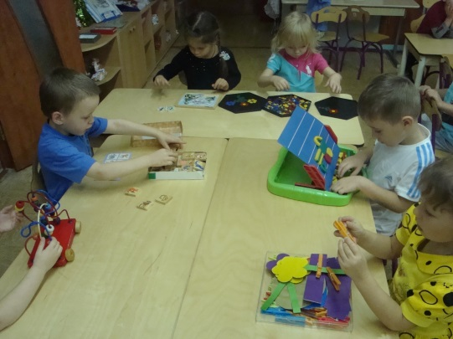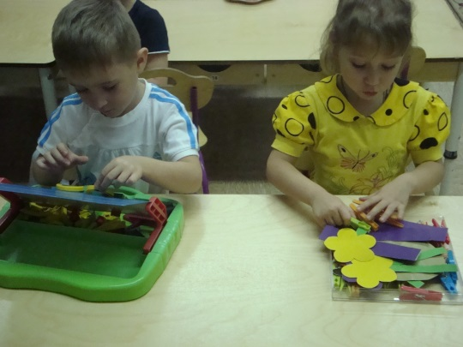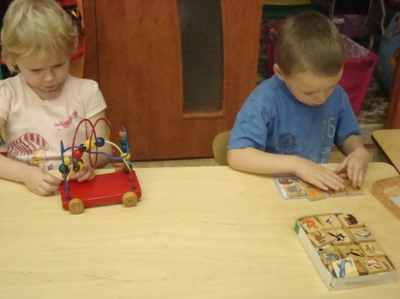
Центр строительно-конструктивных игр.
Направляет внимание ребенка на разные виды строительства, содействует приобретению конструкторских навыков, привлекает к трудовой деятельности, знакомит с профессиями.
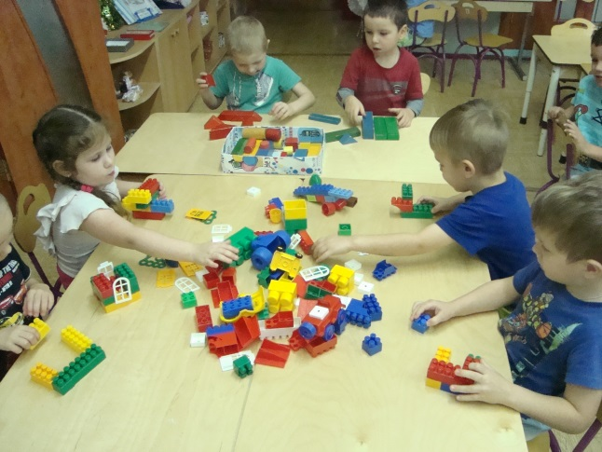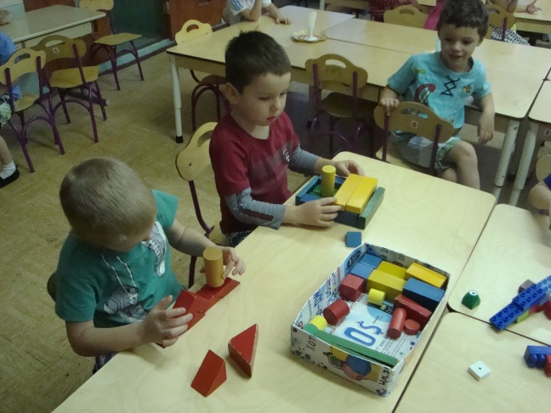
Театрализованные игры.
Для развития у детей ролевых действий необходимо умение перевоплощаться. В театрализованных играх дети раскрываются, становятся уверенными и активными.
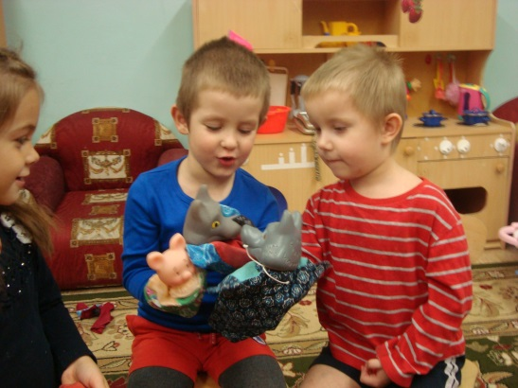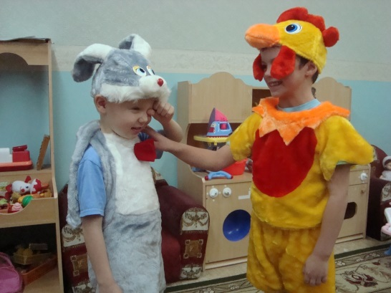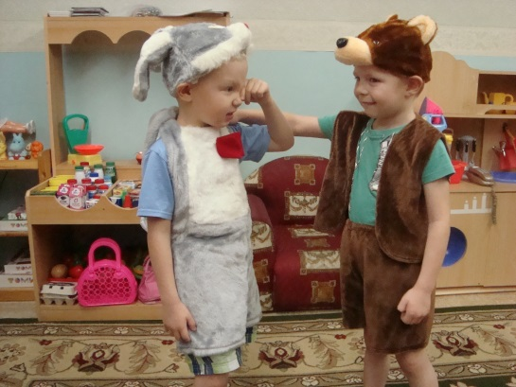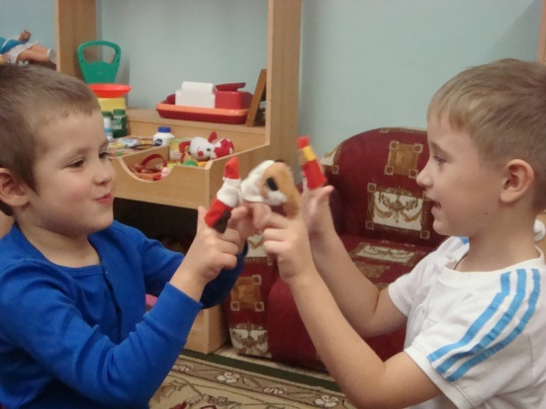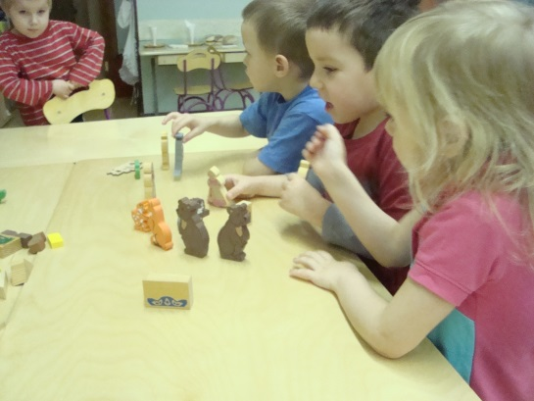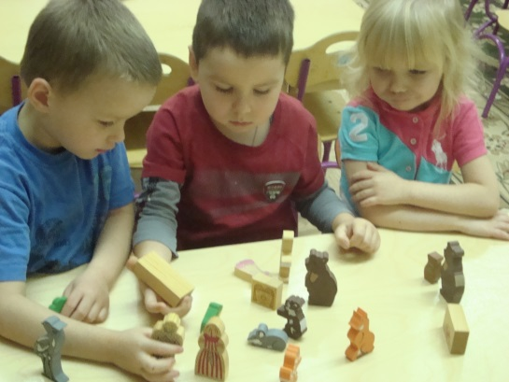
Сюжетно-ролевая игра - одна из творческих игр.
В сюжетно ролевой игре дети берут на себя те или иные функции взрослых людей в специально создаваемых ими игровых, воображаемых условиях, воспроизводят (или моделируют) деятельность взрослых и отношения между ними. В такой игре наиболее интенсивно формируются все психологические качества и особенности личности ребенка.
Таким образом, к феномену игры стоит относиться, как к уникальному явлению детства.

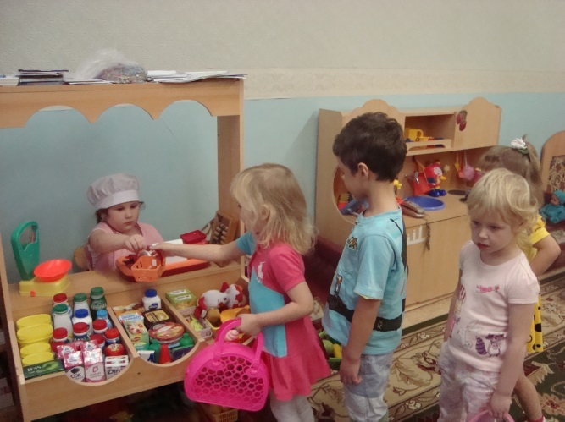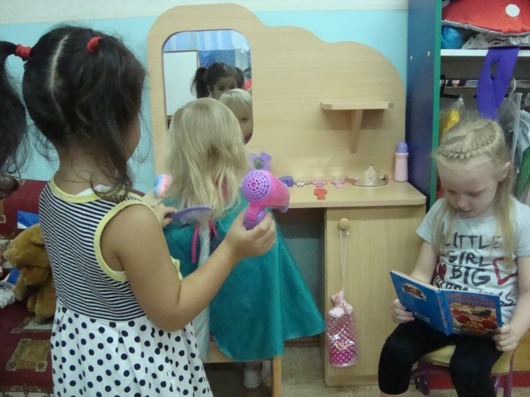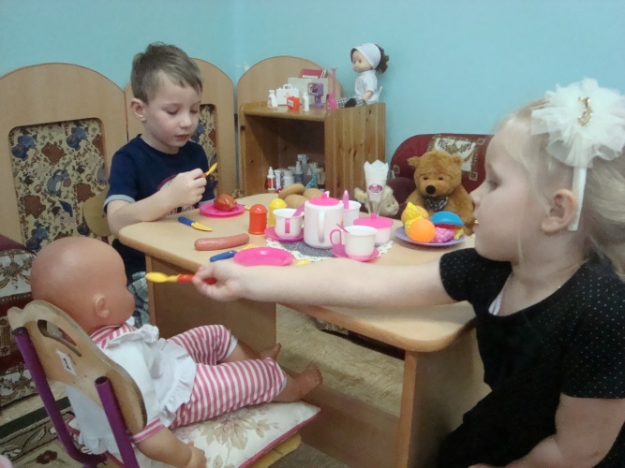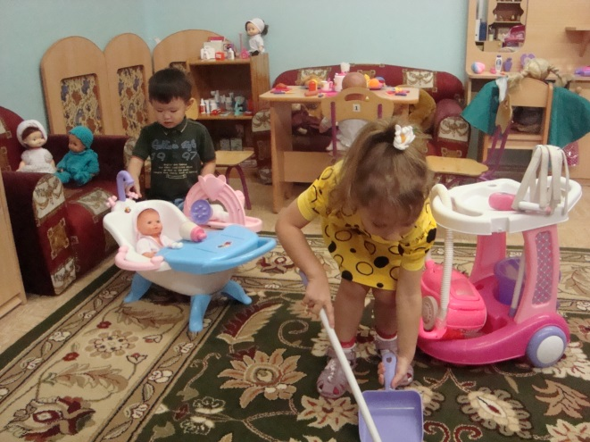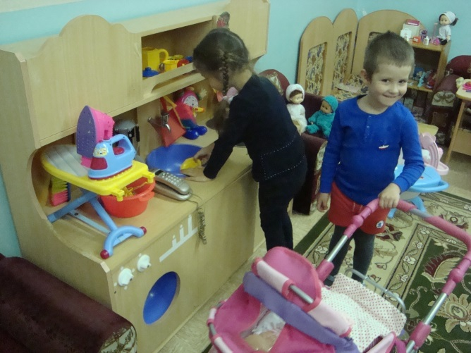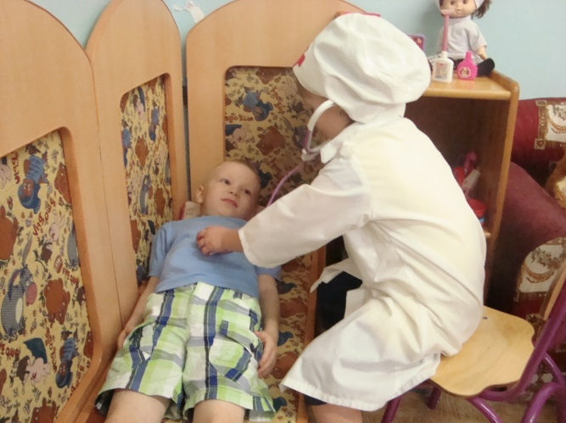

Игра – это не только имитация жизни, это еще и очень серьезная деятельность, которая позволяет ребенку самоутвердиться, самореализоваться участвуя в различных играх. Игра становится фактором социального развития личности.

Развивающие игры нового поколения в интеллектуальном развитии дошкольника.
Интеллект- это сложное интегральное образование, включающее разные познавательные процессы и функции (мышление, память, внимание, воображение, речь) в их взаимосвязи.
Интеллектуальное развитие детей направлено на развитие умственных способностей ребенка в процессе различных видов деятельности, в основном – в увлекательной игровой форме.
Цель:
- Разработка модели пространственно развивающей игровой среды, направленной на развитие интеллектуальных способностей детей.
- Внедрение системы инновационных развивающих игр в воспитательный процесс, направленных на развитие интеллектуальных способностей.
- Повышение компетентности всех участников образовательного процесса.

Игра – это огромное светлое окно, через которое в духовный мир ребенка вливается живительный поток, представлений, понятий об окружающем мире. (В.А.Сухомлинский).

Спасибо за внимание.
Воспитатель: Ануфриева Н.В.

